LAPORAN PRAKTIKUM
Algoritma Pemrograman

MODUL 4
I/O, TIPE DATA & VARIABEL



Disusun oleh:
ALIF RIZKI PANGESTU
109082530004
S1IF-13-04

PROGRAM STUDI S1 INFORMATIKA
FAKULTAS INFORMATIKA
TELKOM UNIVERSITY PURWOKERTO
2025
TUGAS PENDAHULUAN
PEMBERI SOAL = MUHAMMAD HARLAN FADHILAH - 109082530005
- Tugas Pendahuluan 1
Source Code
package main
import "fmt"

func main() {
var panjang, lebar float64

fmt.Print("Masukkan panjang: ")
fmt.Scan(&panjang)
fmt.Print("Masukkan lebar: ")
fmt.Scan(&lebar)
luas := panjang * lebar
keliling := 2 * (panjang + lebar)

fmt.Printf("\nLuas persegi panjang = %.2f\n", luas)
fmt.Printf("Keliling persegi panjang = %.2f\n", keliling)
}

Screenshoot program
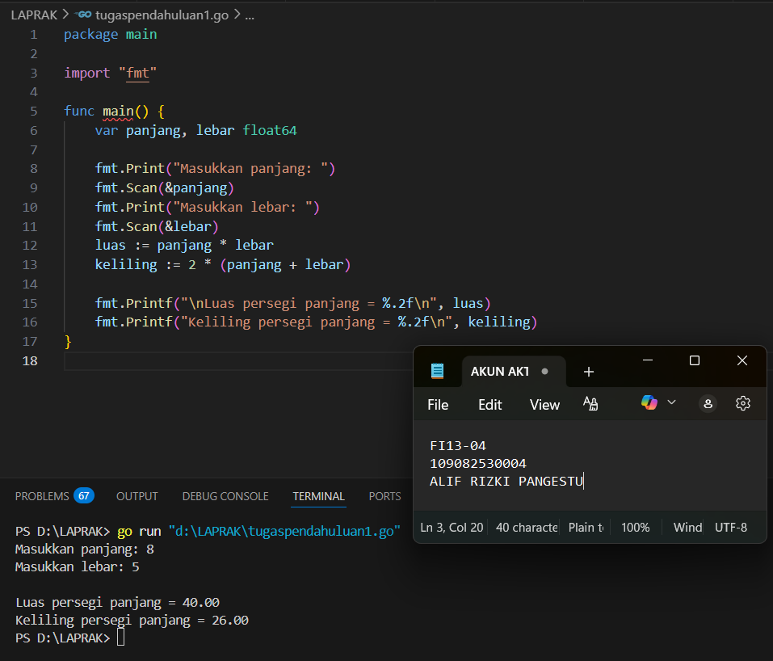
Deskripsi program
      - package main
Baris ini menunjukkan bahwa program termasuk dalam package utama (main) di Go.
Package main wajib digunakan dalam program Go agar bisa dieksekusi langsung.
- Baris import "fmt"
go
Salin kode
import "fmt"
Mengimpor package fmt (format) yang berfungsi untuk melakukan input dan output di Go, seperti fmt.Print, fmt.Scan, dan fmt.Printf.
- Fungsi main()
func main() {
}
main() adalah fungsi utama yang dijalankan pertama kali saat program dieksekusi.
- Deklarasi Variabel
var panjang, lebar float64
Mendeklarasikan dua variabel bertipe float64 (bilangan desimal).
Variabel panjang dan lebar akan menyimpan input dari pengguna.
- Input Data dari Pengguna
fmt.Print("Masukkan panjang: ")
fmt.Scan(&panjang)
fmt.Print("Masukkan lebar: ")
fmt.Scan(&lebar)
fmt.Print digunakan untuk menampilkan teks ke layar tanpa membuat baris baru.
fmt.Scan(&panjang) membaca input dari pengguna dan menyimpannya ke variabel panjang.
(tanda & artinya alamat variabel, agar nilai input disimpan langsung ke variabel tersebut).
Contoh input dari terminal:
Masukkan panjang: 8
Masukkan lebar: 5
- Perhitungan Luas dan Keliling
luas := panjang * lebar
keliling := 2 * (panjang + lebar)
luas dihitung dengan rumus panjang × lebar.
keliling dihitung dengan rumus 2 × (panjang + lebar).
Tanda := digunakan untuk deklarasi sekaligus inisialisasi variabel baru di Go.
- Menampilkan Hasil
fmt.Printf("\nLuas persegi panjang = %.2f\n", luas)
fmt.Printf("Keliling persegi panjang = %.2f\n", keliling)
fmt.Printf digunakan untuk mencetak teks dengan format tertentu.
%.2f berarti menampilkan angka dua digit di belakang koma (contoh: 40.00).
\n berfungsi untuk membuat baris baru.
- Cara menjalankan program
Ketika program dijalankan dengan input:
Masukkan panjang: 8
Masukkan lebar: 5
Maka hasilnya adalah:
Luas persegi panjang = 40.00
Keliling persegi panjang = 26.00

- Tugas Pendahuluan 2

PEMBERI SOAL = MUHAMMAD HARLAN FADHILAH - 109082530005

Source Code
package main

import "fmt"

func main() {
var tahunLahir, tahunSekarang, umur int

fmt.Print("Masukkan tahun lahir: ")
fmt.Scan(&tahunLahir)

fmt.Print("Masukkan tahun sekarang: ")
fmt.Scan(&tahunSekarang)

umur = tahunSekarang - tahunLahir

fmt.Printf("Umur kamu sekarang adalah: %d tahun\n", umur)
}

Screenshoot program
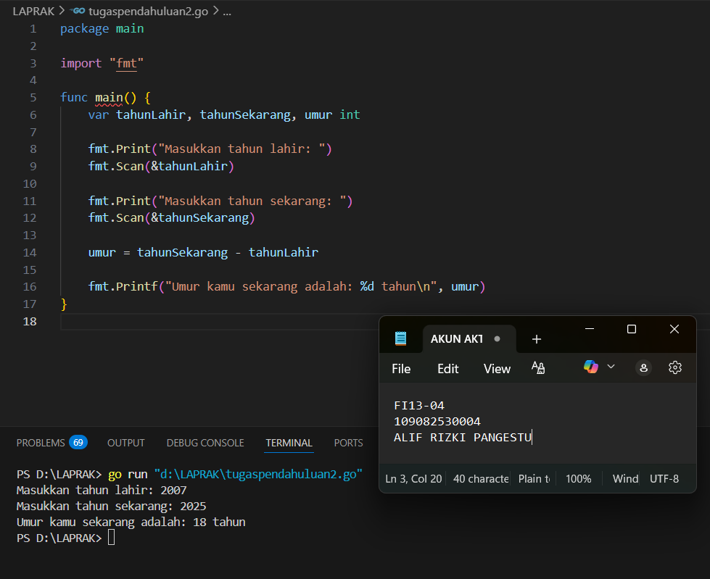
Deskripsi program
- package main
  - Menandakan bahwa ini adalah program utama (bukan library).
  - Semua program Go yang bisa dijalankan harus memiliki package main.
- import "fmt"
  - Mengimpor paket fmt (format) yang digunakan untuk menampilkan teks dan membaca input dari pengguna.
- func main()
  - Fungsi utama tempat program Go mulai dijalankan (setara dengan int main() di C/C++).
- var tahunLahir, tahunSekarang, umur int
  - Mendeklarasikan tiga variabel bertipe integer (int):
    - tahunLahir: menyimpan input tahun lahir.
    - tahunSekarang: menyimpan input tahun sekarang.
    - umur: menyimpan hasil perhitungan umur.
- fmt.Print("Masukkan tahun lahir: ")
  - Menampilkan teks ke layar agar pengguna tahu harus memasukkan tahun lahir.
- fmt.Scan(&tahunLahir)
  - Membaca input dari keyboard dan menyimpannya ke variabel tahunLahir.
  - Tanda & artinya "ambil alamat variabel" — ini diperlukan agar data input bisa disimpan di variabel tersebut.
- fmt.Print("Masukkan tahun sekarang: ")
  - Menampilkan teks untuk meminta input tahun sekarang.
- fmt.Scan(&tahunSekarang)
  - Membaca input dari pengguna dan menyimpannya ke variabel tahunSekarang.
- umur = tahunSekarang - tahunLahir
  - Menghitung umur dengan cara mengurangkan tahun sekarang dengan tahun lahir.
- fmt.Printf("Umur kamu sekarang adalah: %d tahun\n", umur)
  - Menampilkan hasil umur dengan format angka (%d menandakan integer).
  - \n digunakan untuk membuat baris baru setelah output.
Contoh Jalannya Program
Masukkan tahun lahir: 2007
Masukkan tahun sekarang: 2025
Umur kamu sekarang adalah: 18 tahun

LATIHAN KELAS – GUIDED
      - Guided 1
Source Code
package main

import (
"fmt"
)

func main() {
var detik, jam, menit int

fmt.Print("Masukan angka: ")
fmt.Scan(&detik)
jam = detik / 3600
menit = (detik % 3600) / 60
detik = detik % 60
fmt.Println(jam, "jam", menit, "menit", detik, "detik")
}

Screenshoot program

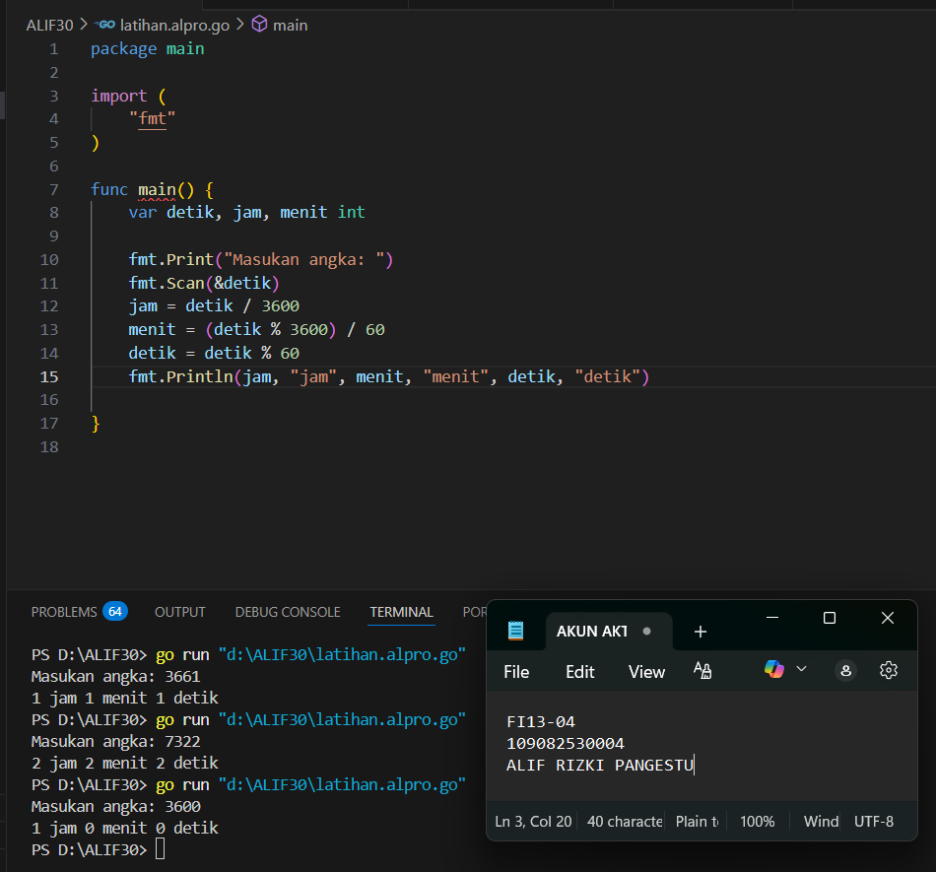

Deskripsi program
- package main
deskripsikan codingan tersebut dan jelaskan bagaimana cara menjalankannya
- import ("fmt")
Mengimpor paket fmt (format), yang digunakan untuk input dan output (seperti Print, Scan, Println).
- func main()
Fungsi utama dari program Go.
Saat dijalankan, eksekusi program akan dimulai dari sini.
- var detik, jam, menit int
Mendefinisikan tiga variabel bertipe integer: detik, jam, dan menit.
- fmt.Print("Masukan angka: ")
Menampilkan teks ke layar agar pengguna tahu harus memasukkan angka (jumlah detik).
- fmt.Scan(&detik)
Membaca input pengguna dan menyimpannya ke variabel detik. Simbol & berarti mengambil alamat memori dari variabel tersebut.
- jam = detik / 3600, menit = (detik % 3600) / 60, detik = detik % 60
- Menghitung jumlah jam dari total detik (karena 1 jam = 3600 detik).
- Menghitung sisa detik setelah diambil jam, lalu mengonversinya menjadi menit (1 menit = 60 detik).
- Mengambil sisa detik yang tidak cukup untuk menjadi satu menit.
- fmt.Println(jam, "jam", menit, "menit", detik, "detik")
Menampilkan hasil akhir dalam format yang mudah dibaca.
- Cara menjalankan program
Contoh =
Input 1:
Masukan angka: 3661
Proses:
- jam = 3661 / 3600 = 1
- menit = (3661 % 3600) / 60 = 61 / 60 = 1
- detik = 3661 % 60 = 1
Output:
1 jam 1 menit 1 detik

      - Guided 2
Source Code
package main

import (
"fmt"
)
func main() {
var bilangan, d1, d2, d3 int
fmt.Print("Masukan bilangan: ")
fmt.Scan(&bilangan)
d1 = bilangan / 100
d2 = bilangan % 100 / 10
d3 = bilangan % 100 % 10
fmt.Println(d1 <= d2 && d2 <= d3)
}
Screenshoot program
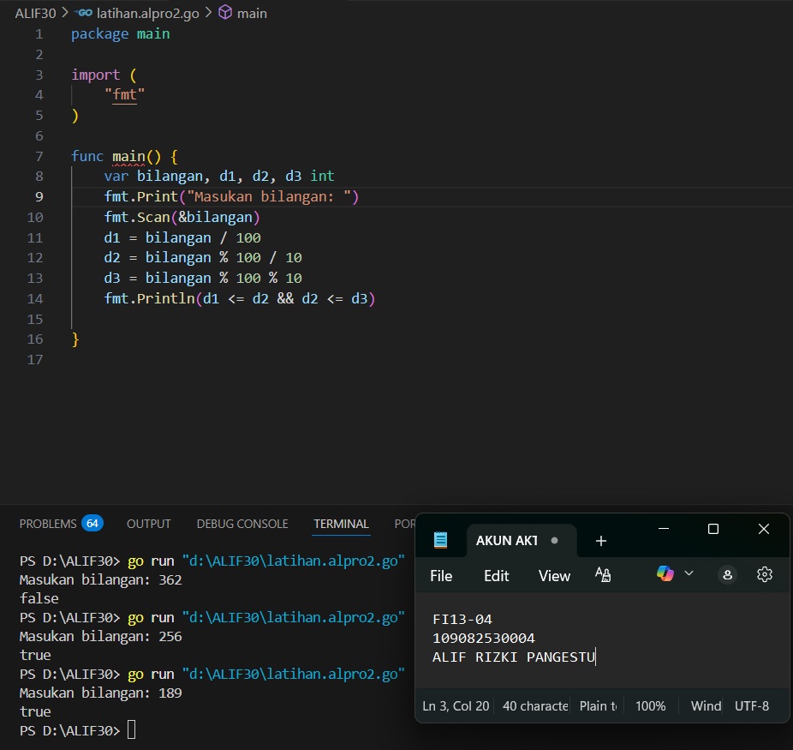

Deskripsi program

- package main
Menandakan bahwa file ini adalah program utama (bukan library).
Semua program Go yang bisa dijalankan harus memiliki package main.
- import ("fmt")
Mengimpor paket fmt, yang digunakan untuk fungsi input/output seperti Print, Scan, dan Println.
- func main()
Fungsi utama tempat eksekusi program dimulai.
- var bilangan, d1, d2, d3 int
Mendeklarasikan empat variabel integer: satu untuk bilangan utama (bilangan), dan tiga untuk masing-masing digit (d1, d2, d3)
- fmt. Print("Masukan bilangan: ")
Menampilkan pesan agar pengguna memasukkan angka tiga digit.
- fmt.Scan(&bilangan)
Membaca input pengguna dan menyimpannya di variabel bilangan. Simbol & berarti mengambil alamat memori dari variabel tersebut.
- d1 = bilangan / 100, d2 = bilangan % 100 / 10, d3 = bilangan % 10
- Mengambil digit ratusan dari bilangan.
- Mengambil digit puluhan dari bilangan
- Mengambil digit satuan dari bilangan.
- fmt.Println(d1 <= d2 && d2 <= d3)
Mengecek apakah angka-angkanya berurutan menaik. Jika ya, hasil true, jika tidak false.
- Cara menjalankan program
Contoh =
Input:
Masukan bilangan: 362
Proses:
- d1 = 3
- d2 = 6
- d3 = 2
- Cek:
3 <= 6 && 6 <= 2 → true && false → false
Output:
false

      - Guided 3
Source Code
package main

import (
"fmt"
)
func main() {
var beratBadan, tinggiBadan, bmi float64
fmt.Print("masukan tinggi dan beratnya: ")

fmt.Scan(&beratBadan, &tinggiBadan)
bmi = beratBadan / (beratBadan * tinggiBadan)
fmt.Printf("%.2f", bmi)
}

Screenshoot program
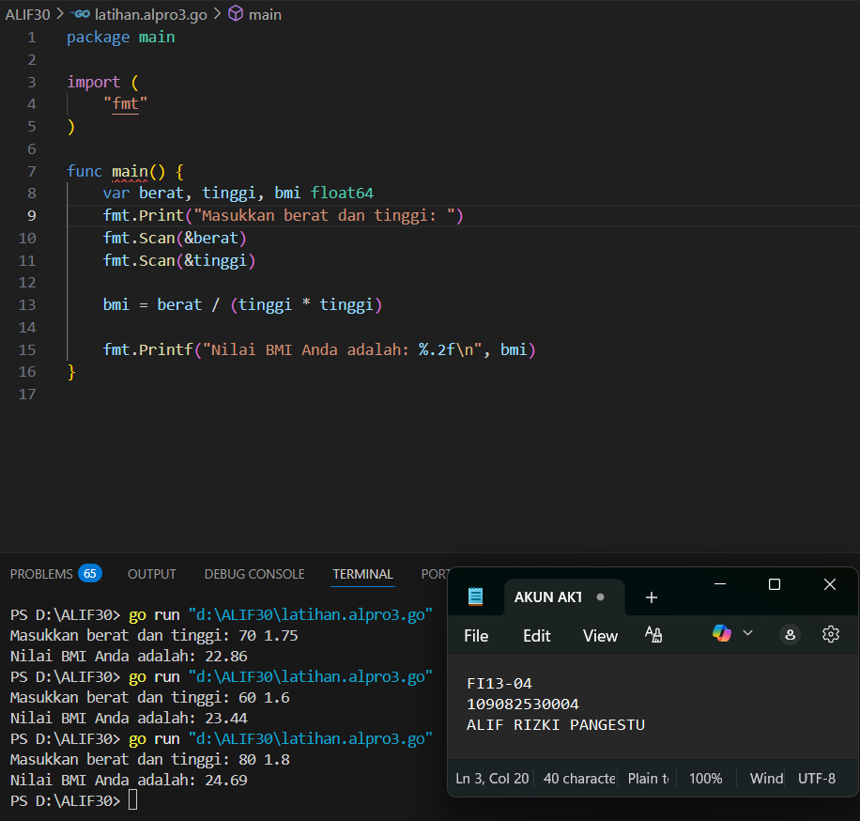

Deskripsi program
- Package main
Menandakan bahwa file ini adalah program utama (bukan library).
Semua program Go yang bisa dijalankan harus menggunakan package main.
- import ("fmt")
Mengimpor paket fmt (format) yang berfungsi untuk melakukan input dan output — seperti mencetak teks (Print, Println) dan membaca data dari pengguna (Scan).
- func main()Adalah fungsi utama program. Ketika kamu menjalankan program, eksekusi akan dimulai dari fungsi ini.
- var berat, tinggi, bmi float64
Mendeklarasikan tiga variabel bertipe float64 (bilangan desimal).
- fmt.Print dan fmt.Scan
Meminta pengguna memasukkan berat (kg) dan tinggi (m).
- bmi = berat / (tinggi * tinggi)
Menghitung nilai BMI menggunakan rumus: BMI = berat ÷ (tinggi²)
- fmt.Printf("Nilai BMI Anda adalah: %.2f\n", bmi)
Mencetak hasil BMI dengan dua angka di belakang koma
- Cara menjalankan program
Contoh =
Input:
Masukan bilangan: 70 1.75
Output:
22.85

TUGAS
- Tugas 1
Source code
package main

import "fmt"

func main() {
var totalBelanja, diskonPersen int
var totalAkhir float64

fmt.Print("Masukkan total belanja: ")
fmt.Scan(&totalBelanja)
fmt.Print("Masukkan besaran diskon (%): ")
fmt.Scan(&diskonPersen)

totalAkhir = float64(totalBelanja) - (float64(totalBelanja) * float64(diskonPersen) / 100)

fmt.Printf("Total belanja setelah diskon: %.0f\n", totalAkhir)
}

Screenshoot program
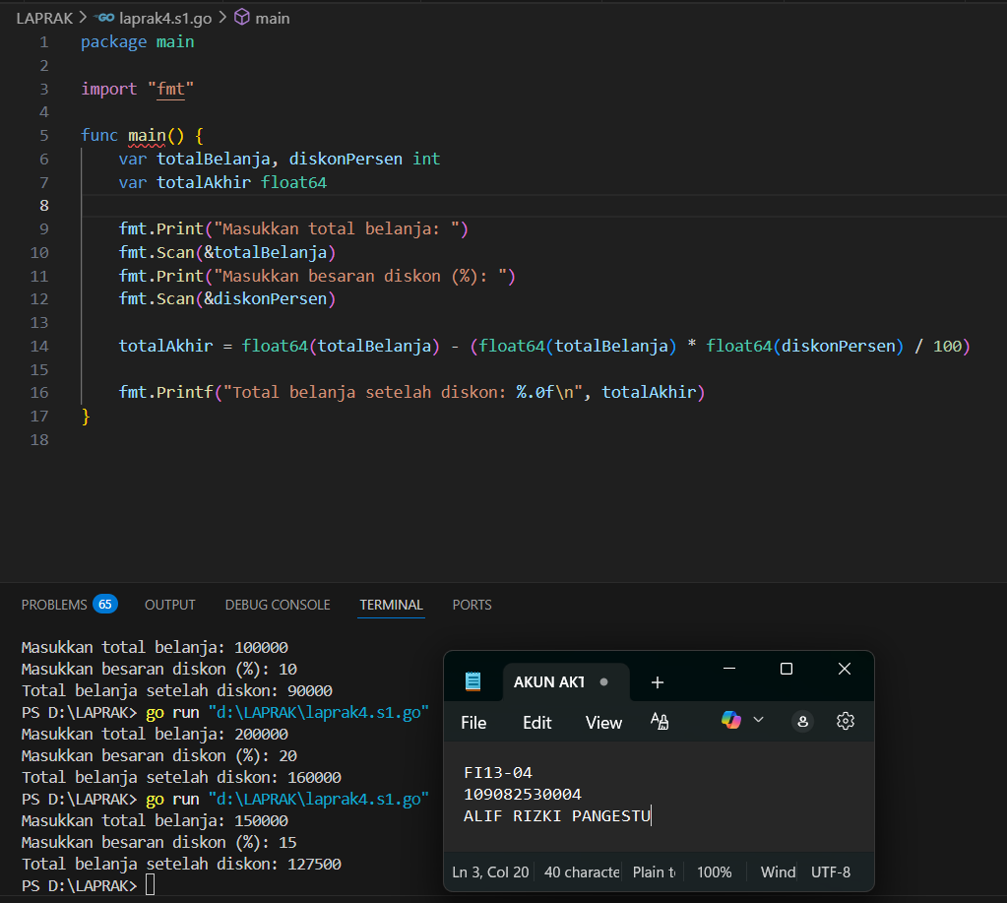
Deskripsi program
      - package main
Menandakan bahwa file ini adalah program utama (bukan library).
- import "fmt"
Mengimpor paket fmt yang digunakan untuk input/output (print dan scan di terminal).
- func main() { ... }
Fungsi main() adalah titik awal eksekusi program Go.
- var totalBelanja, diskonPersen int
Mendeklarasikan dua variabel bertipe integer:
- totalBelanja = menyimpan jumlah total belanja.
- diskonPersen = menyimpan besaran diskon dalam persen (%).
- var totalAkhir float64
Menyimpan hasil akhir setelah diskon. Tipe data float64 digunakan agar bisa menampung hasil perhitungan pecahan.
- fmt.Print("Masukkan total belanja: ")
Menampilkan teks agar pengguna tahu harus menginput nilai total belanja.
fmt.Scan(&totalBelanja)
Menerima input angka dari pengguna dan menyimpannya ke variabel totalBelanja.
- fmt.Print("Masukkan besaran diskon (%): ")
Meminta pengguna memasukkan besaran diskon dalam persen.
- fmt.Scan(&diskonPersen)
Menyimpan input diskon dari pengguna ke variabel diskonPersen.
- Cara menjalankan program tersebut
Program akan meminta input:
Masukkan total belanja: 100000
Masukkan besaran diskon (%): 10
Output hasil: Total belanja setelah diskon: 90000
2. Tugas 2

Source code
package main

import "fmt"

func main() {
var bmi, tinggi, berat float64
fmt.Print("Masukkan nilai BMI: ")
fmt.Scan(&bmi)
fmt.Print("Masukkan tinggi badan (meter): ")
fmt.Scan(&tinggi)
berat = bmi * (tinggi * tinggi)
fmt.Printf("Berat badan adalah: %.2f kg\n", berat)
}

Screenshoot program

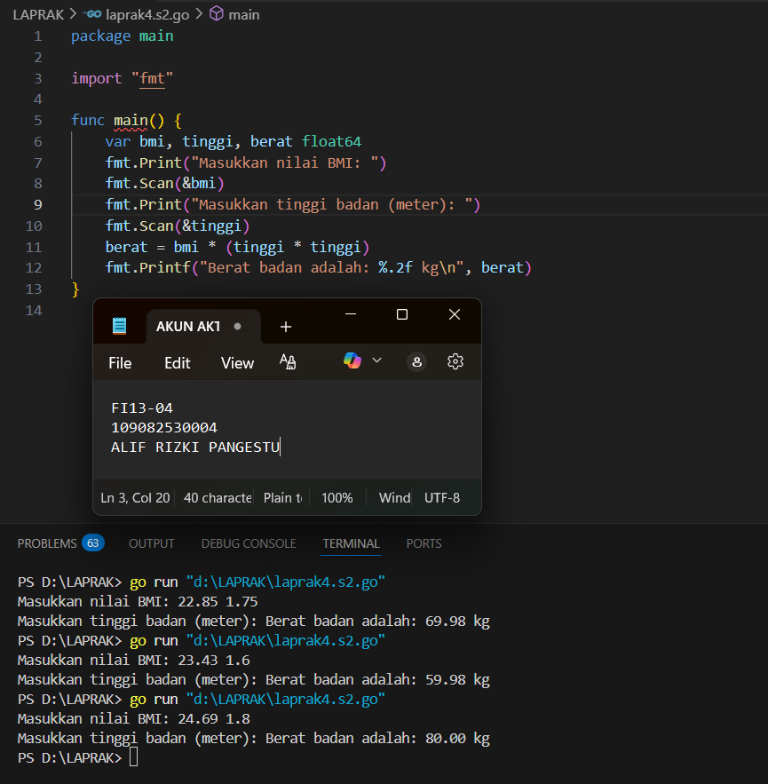

Deskripsi program
      - package main
Menandakan bahwa file ini adalah program utama (main program), bukan library.
      - import "fmt"
Mengimpor paket fmt yang digunakan untuk input/output di terminal, seperti Print, Printf, dan Scan.
      - func main() { ... }
Fungsi utama tempat semua kode dijalankan saat program dieksekusi.
      - var bmi, tinggi, berat float64
Mendeklarasikan tiga variabel bertipe float64 agar bisa menyimpan angka desimal:
- bmi = nilai BMI (Body Mass Index)
- tinggi = tinggi badan dalam meter
- berat = hasil perhitungan berat badan
      - fmt.Print("Masukkan nilai BMI: ")
Menampilkan teks untuk meminta pengguna memasukkan nilai BMI.
      - fmt.Scan(&bmi)
Membaca input pengguna dan menyimpannya ke variabel bmi.
      - fmt.Print("Masukkan tinggi badan (meter): ")
Menampilkan teks untuk meminta tinggi badan (misalnya: 1.75).
      - fmt.Scan(&tinggi)
Membaca input tinggi badan pengguna.
9. cara menjalankan program=
            - program akan meminta input seperti ini:
Masukkan nilai BMI: 22.85
Masukkan tinggi badan (meter): 1.75
            - Output yang muncul: Berat badan adalah: 69.98 kg

            - Tugas 3
Source code
package main

import (
"fmt"
"math"
)

func main() {
var xA, yA, xB, yB, xC, yC float64

fmt.Print("Masukkan koordinat titik A (x y): ")
fmt.Scan(&xA, &yA)
fmt.Print("Masukkan koordinat titik B (x y): ")
fmt.Scan(&xB, &yB)
fmt.Print("Masukkan koordinat titik C (x y): ")
fmt.Scan(&xC, &yC)

AB := math.Sqrt(math.Pow(xB-xA, 2) + math.Pow(yB-yA, 2))
BC := math.Sqrt(math.Pow(xC-xB, 2) + math.Pow(yC-yB, 2))
CA := math.Sqrt(math.Pow(xA-xC, 2) + math.Pow(yA-yC, 2))

max := AB
if BC > max {
max = BC
}
if CA > max {
max = CA
}

fmt.Printf("Sisi terpanjang adalah: %.2f\n", max)
}

Screenshoot program
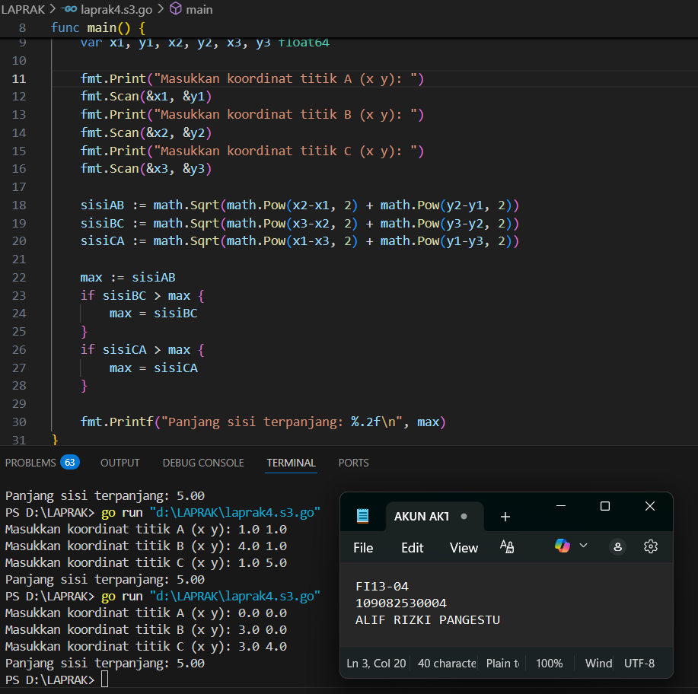
Deskripsi program
      - import "fmt" dan "math"
fmt digunakan untuk input/output, math digunakan untuk fungsi matematika seperti math.Sqrt() dan math.Pow().
      - var x1, y1, x2, y2, x3, y3 float64
Variabel ini menyimpan koordinat tiga titik:
- Titik A = (x1, y1)
- Titik B = (x2, y2)
- Titik C = (x3, y3)
      - fmt.Scan(&x1, &y1) dan seterusnya\
Digunakan untuk membaca input koordinat dari pengguna.
Rumus menghitung panjang sisi segitiga:
- $AB=\sqrt{(x_{2}-x_{1})^{2}+(y_{2}-y_{1})^{2}}$
- $BC=\sqrt{(x_{3}-x_{2})^{2}+(y_{3}-y_{2})^{2}}$
- $CA=\sqrt{(x_{1}-x_{3})^{2}+(y_{1}-y_{3})^{2}}$
Rumus ini adalah jarak antara dua titik pada bidang kartesius.
      - Menentukan sisi terpanjang:
max := sisiAB
if sisiBC > max {
max = sisiBC
}
if sisiCA > max {
max = sisiCA
}
Mengecek sisi mana yang paling panjang dari ketiga sisi segitiga.
      - Menampilkan hasil:
fmt.Printf("Panjang sisi terpanjang: %.2f\n", max)
- Menampilkan hasil dengan dua angka di belakang koma (format %.2f).
      - Cara menjalankan program =
input:
Masukkan koordinat titik A (x y): 1.0 1.0
Masukkan koordinat titik B (x y): 4.0 1.0
Masukkan koordinat titik C (x y): 1.0 5.0
Output:
Panjang sisi terpanjang: 5.00

